Pengaruh Asimetri Informasi Terhadap Mekanisme Harga Produk Skincare pada Konsumen Gen Z
Kecamatan Baso, Kabupaten Agam
Skripsi
Diajukan kepada Fakultas Ekonomi dan Bisnis Islam sebagai salah
syarat dalam memperoleh gelar Sarjana Ekonomi (S.E)
pada Program Studi Ekonomi Syari’ah



Disusun Oleh:
PUTRI NURHAFIZAH
2116010110

PROGRAM STUDI EKONOMI SYARI’AH
FAKULTAS EKONOMI DAN BISNIS ISLAM
UIN IMAM BONJOL PADANG
1447H/2025

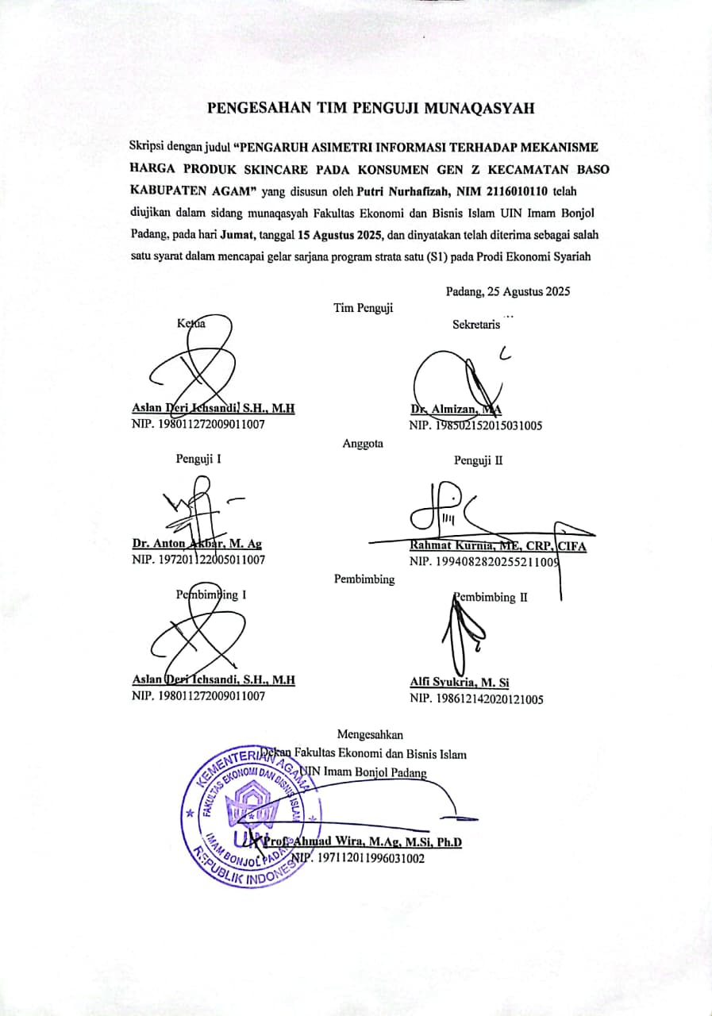
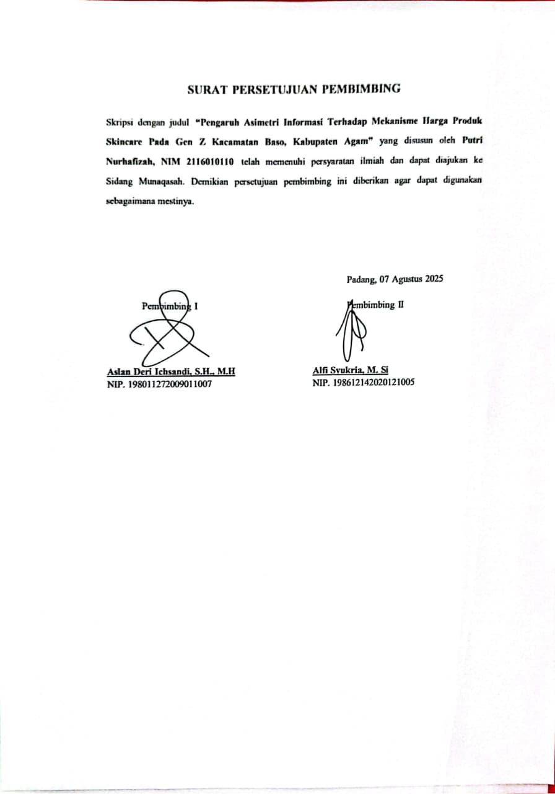
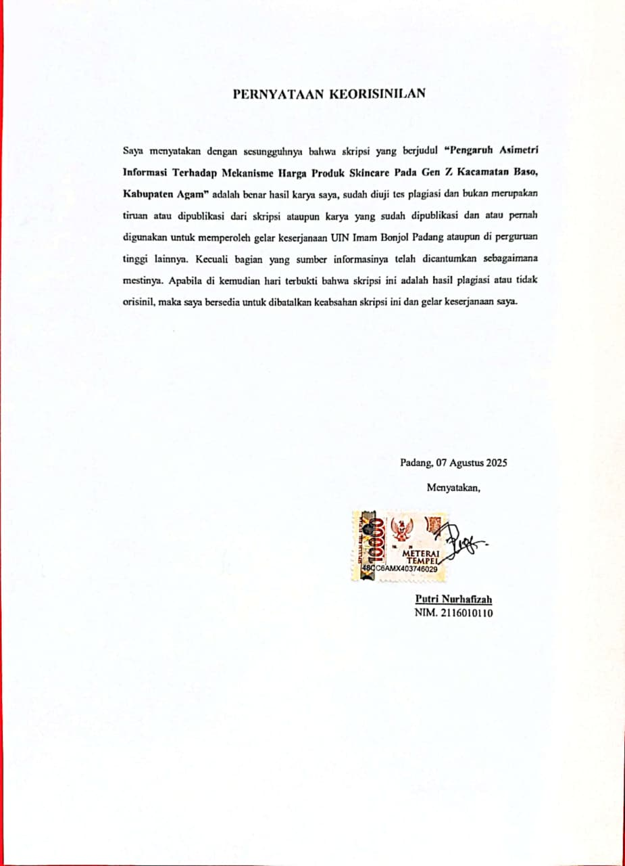

ABSTRAK

Judul skripsi ini adalah Pengaruh Asimetri Informasi terhadap Mekanisme Harga Produk Skincare pada Konsumen Generasi Z di Kecamatan Baso, Kabupaten Agam, yang disusun oleh Putri Nurhafizah NIM 2116010110, Program Studi Ekonomi Syariah, Fakultas Ekonomi dan Bisnis Islam, Universitas Islam Negeri Imam Bonjol Padang. Penelitian ini dilatarbelakangi oleh tingginya konsumsi produk skincare di kalangan Generasi Z, yang cenderung dipengaruhi oleh informasi dari media sosial dan platform digital. Dalam banyak kasus, pembentukan harga produk tidak lagi mencerminkan nilai objektif, melainkan dipengaruhi oleh persepsi populer dan ketimpangan informasi antara produsen dan konsumen. Penelitian ini bertujuan untuk mengetahui pengaruh Asimetri Informasi terhadap Mekanisme Harga produk skincare pada konsumen Gen Z di Kecamatan Baso. Penelitian ini merupakan penelitian lapangan dengan pendekatan kuantitatif deskriptif menggunakan data primer yang diperoleh melalui penyebaran kuesioner kepada 100 responden dengan teknik purposive sampling berdasarkan rumus Slovin. Analisis data dilakukan menggunakan software SmartPLS 4. Hasil penelitian menunjukkan bahwa Asimetri Informasi berpengaruh signifikan terhadap Mekanisme Harga dengan nilai path coefficient sebesar 0,873, nilai T-statistic sebesar 41,730 > 1,96 dan nilai P-value sebesar 0,000 < 0,05, sehingga menunjukkan bahwa pengaruh tersebut signifikan secara statistik.

Kata Kunci: Asimetri Informasi, Mekanisme Harga, Produk Skincare, Generasi Z

KATA PENGANTAR

Puji syukur penulis ucapkan atas kehadirat Allah SWT yang telah melimpahkan rahmat, karunia dan hidayah-Nya, sehingga skripsi dengan judul “Pengaruh Asimetri Informasi Terhadap Mekanisme Harga Produk Skincare Pada Konsumen Gen Z Kecamatan Baso, Kabupaten Agam” dapat terselesaikan dengan baik. Sholawat beserta salam senantiasa penulis kirimkan kepada Nabi Muhammad SAW yang telah membimbing umat manusia menuju jalan yang diridhoi Allah SWT dan panutan umat islam hingga akhir zaman. Skripsi ini ditulis dan dapat diselesaikan sebagai salah satu persyaratan untuk menyelesaikan studi pada Program Studi Ekonomi Syariah Universitas Islam Negeri Imam Bonjol Padang guna memperoleh gelar Sarjana Ekonomi (S.E) dalam bidang ilmu ekonomi syariah. Dalam kesempatan ini, penyusun ingin menyampaikan terimakasih yang sedalam-dalamnya kepada kedua orang tua yang paling dan sangat penulis cintai dan sayangi yaitu ayahanda Feri D.F.C dan ibunda Ernawati, dua orang yang sangat berjasa dalam hidup saya, dua orang yang selalu mengusahakan anaknya ini menempuh pendidikan setinggi-tingginya. Kepada ayah saya, terima kasih atas setiap cucuran keringat dan kerja keras yang engkau tukarkan menjadi sebuah nafkah demi anakmu bisa sampai kepada tahap ini, demi anakmu dapat mengenyam pendidikan sampai ke tingkat ini, dan terima kasih telah menjadi contoh untuk selalu menjadi seorang anak perempuan yang kuat. Untuk ibu saya, terima kasih atas segala motivasi, pesan, doa, dan harapan yang selalu mendampingi setiap langkah anakmu untuk menjadi seseorang yang berpendidikan, terima kasih atas kasih sayang tanpa batas yang tak pernah lekang oleh waktu, atas kesabaran dan pengorbanan yang selalu mengiringi perjalanan hidup saya, terima kasih telah menjadi sumber kekuatan dan inspirasi, serta pelita yang tak pernah padam dalam setiap langkah yang saya tempuh. Terakhir, terima kasih atas segala hal yang kalian berikan yang tak terhitung jumlahnya, terimakasih juga kepada adik penulis Rahmatul Husna dan Zidane Five Ramadhan yang disayangi, serta Terima Kasih juga kepada pihak-pihak yang
telah membantu dalam menyelesaikan skripsi ini, adapun pihak-pihak tersebut adalah:
- Ibu Prof. Dr. Martin Kustati, M.pd. Rektor Universitas Islam Negeri Imam Bonjol Padang.
- Bapak H. Ahmand Wira., M.Ag., M.Si., Ph.D Dekan Fakultas Ekonomi dan Bisnis Islam
- Bapak Aslan Deri Ichsandi, S.H., M.H selaku Ketua Program Studi Ekonomi Syariah dan selaku Pembimbing I yang telah memberikan ilmu, dukungan dan arahannya selama masa perkuliaha sehingga penulis bisa menyeleseaikan penyusunan skripsi
- Bapak Alfi Syukria, M.Si selaku Pembimbing II yang telah memberikan ilmu, dukungan dan arahannya selama masa perkuliahan sehingga penulis bisa menyelesaikan penyusunan skripsi ini.
- Bapak Dr. Anton Akbar M.Ag selaku penguji I sekaligus yang membantu memberikan bantuan, bimbingan serta arahan kepada penulis dalam menyelesaikan skrispi
- Bapak Rahmat Kurnia M.E Sebagai penguji II sekaligus yang membantu memberikan bantuan, bimbingan serta arahan kepada penulis dalam menyelesaikan skripsi
- Ibu Novia Indriani, SE.,M.Si selaku Dosen Penasehat Akademik yang telah memberikan ilmu, dukungan dan arahannya selama masa perkuliahan sehingga penulis bisa menyelesaikan penyusunan skripsi ini.
- Segenap Dosen Fakultas Ekonomi dan Bisnis Islam UIN Imam Bonjol Padang yang telah memberikan bekal ilmu yang bermanfaat bagi saya.
- Kepada seluruh keluarga besar Ekonomi dan Bisnis Islam UIN Imam Bonjol Padang, terutama Ekonomi Syariah Bp 21 khususnya Ekonomi Syariah C terima kasih atas bantuan dan kerjasamanya.
- Kepada Nadial Khaira selaku sahabat kecil dari penulis yang telah membersamai dalam penulisan skripsi.
- Penulis juga menyampaikan terimakasih kepada teman-teman seperjuangan yang telah membersamai penulis selama masa kuliah, baik dalam suka
maupun duka, serta menjadi bagian dari proses tumbuh bersama hingga terselesaikannya skripsi ini.
Dalam penulisan skripsi ini penulisan menyadari banyak ditemui kekurangan bahkan jauh dari kesempurnaan, untuk itu penulis mengharapkan kritikan yang membangun dari berbagai pihak dan semoga skripsi ini dapat bermanfaat bagi pembaca. Aamiin Yaa Rabbal ‘Alamiin.
Akhir kata, penulis berharap semoga penulisan skripsi ini dapat bermanfaat untuk kepentingan penelitian dan ilmu pengetahuan dimasa yang mendatang sesuai dengan fungsinya.
Wassalamu’alaikum Wr.Wb

Padang, Agustus 2025

Putri Nurhafizah (2116010110)

DAFTAR ISI

ABSTRAK I
KATA PENGANTAR II
DAFTAR ISI V
DAFTAR TABEL VII
DAFTAR GAMBAR VIII
DAFTAR LAMPIRAN IX
BAB I PENDAHULUAN 1
A. Latar Belakang 1
B. Rumusan Masalah 6
C. Tujuan Penelitian 7
D. Batasan Masalah 7
E. Manfaat Penelitian 8
BAB II LANDASAN TEORI 10
A. Mekanisme Harga 10
1. Pengertian Mekanisme Harga 10
2. Mekanisme Harga dalam Pasar Skincare Digital untuk Gen Z 18
B. Asimetri Informasi 24
C. Tinjauan Penelitian Terdahulu 33
D. Hubungan Antar Variabel 38
E. Kerangka Berpikir 39
F. Hipotesis Penelitian 41
BAB III METODOLOGI PENELITIAN 42
A. Jenis dan Pendekatan Penelitian 42
B. Lokasi dan Waktu Penelitian 43
C. Populasi dan Sampel 43
1. Populasi 43
2. Sampel 44
D. Sumber Data 45
1. Data Primer 45
2. Data Sekunder 45
G. Teknik Pengumpulan Data 47
H. Definisi Operasional 47
I. Teknik Anallisis Data 48
1. Outer Model (Model Pnegukuran) 49
2. Inner Model 51
BAB IV HASIL ANALISIS DAN PEMBAHASAN 53
A. Gambaran Umum Objek Penelitian 53
B. Deskripsi Hasil Penelitian 55
1. Karakteristik Responden 55
2. Tingkat Capaian Responden (TCR) Variabel Penelitian 58
3. Uji Instrumen Penelitian 60
C. Hasil Analisis Data 62
1. Hasil Analisis Outer Model 63
2. Hasil Analisis Inner Model 68
D. Pengujian Hipotesis 69
E. Pembahasan 71
BAB V 75
PENUTUP 75
A. Kesimpulan 75
B. Saran 76
DAFTAR PUSTAKA 77
LAMPIRAN

